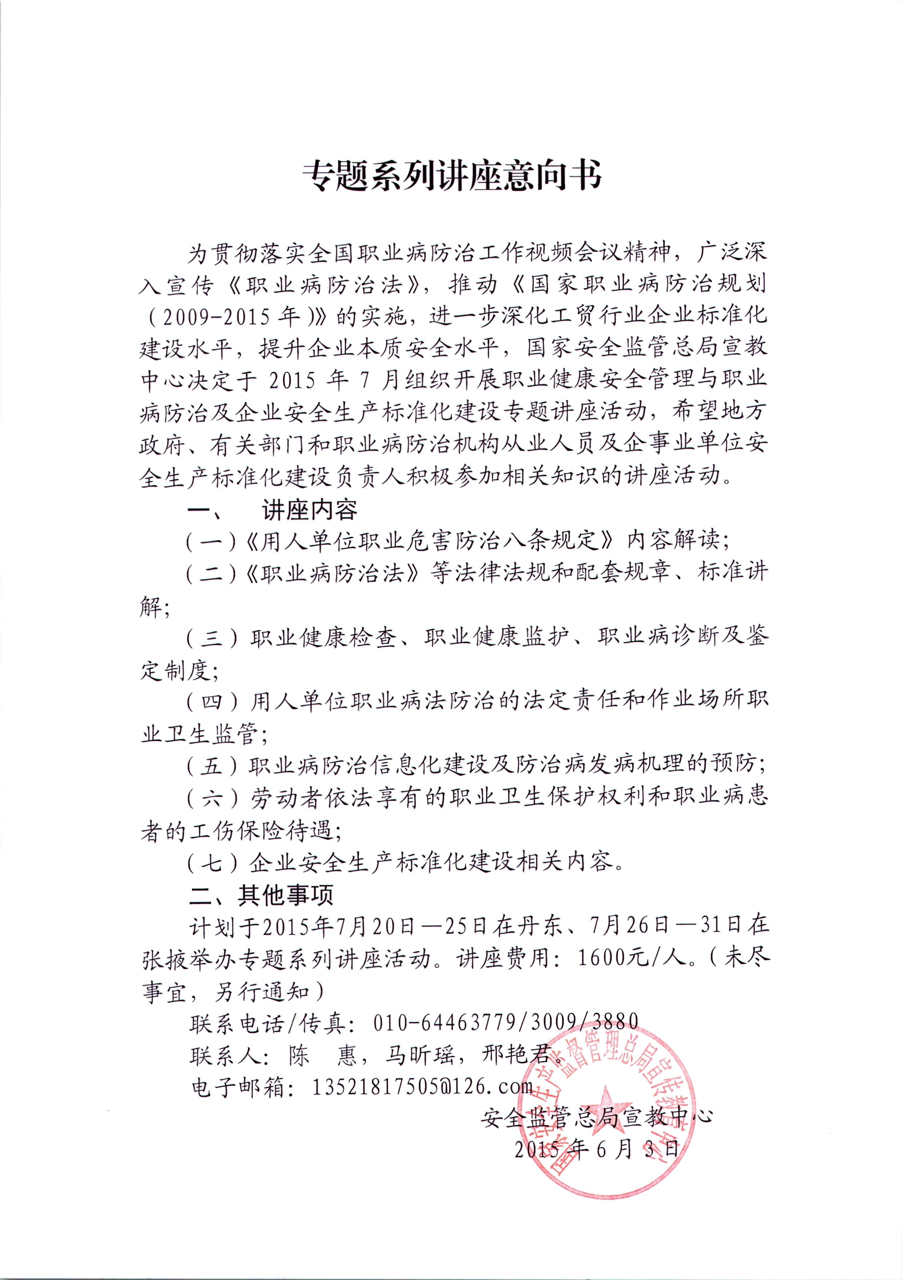

附件
报名回执表

单位名称：
通讯地址：
邮政编码： 联 系 人：
联系电话： 传 真：

参 加 人 员 名 单
姓 名 | 性别别别 | 职务 务 | 参加地点 | 电话（手机） | 单住/合住
注：报名电话010-64463779
联系人：陈 惠 手机：13521817505
邮 箱：13521817505@126.com

年 月 日

